Mata Kuliah : ETIKA PROFESI
PERTEMUAN # 3
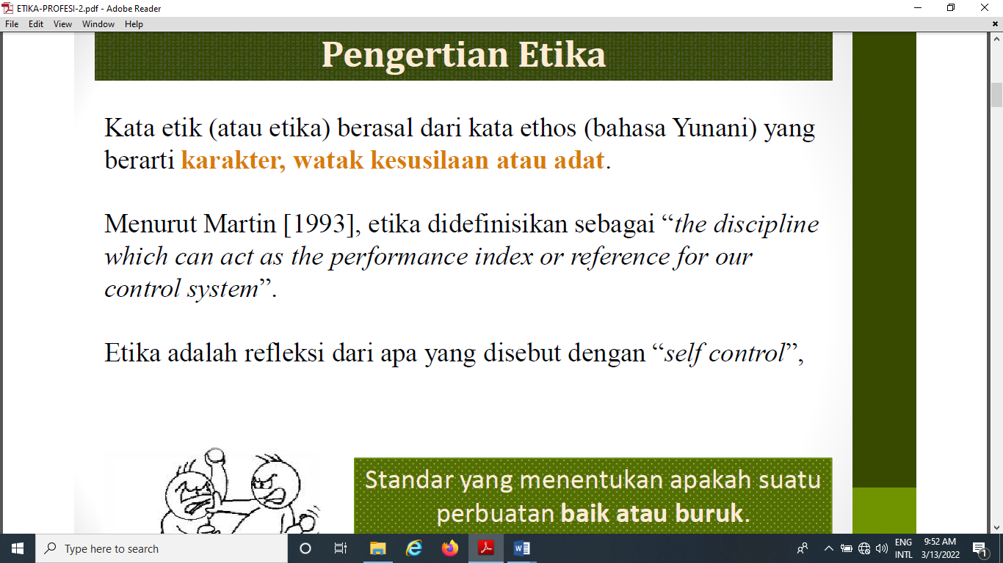
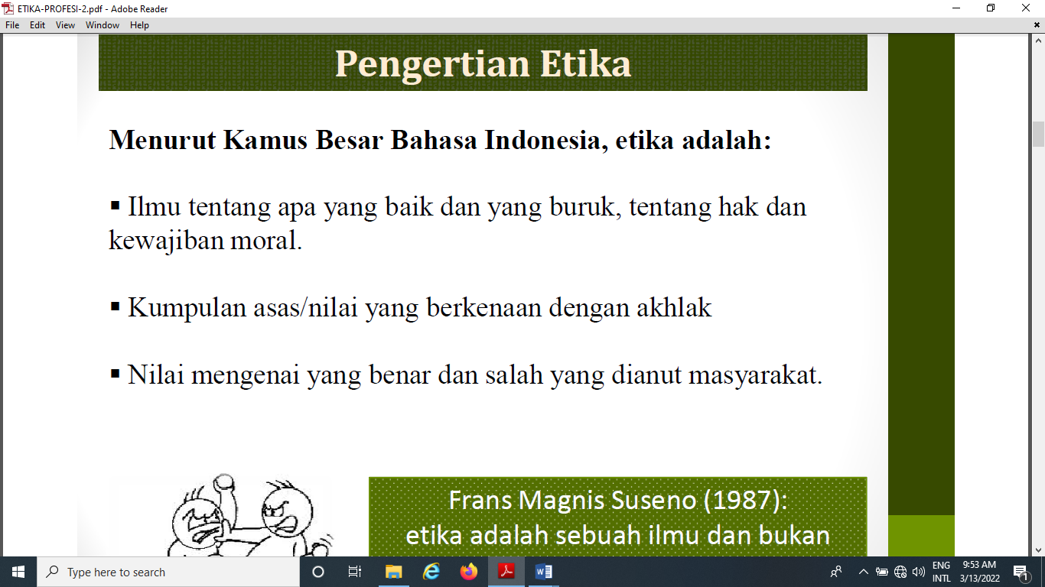

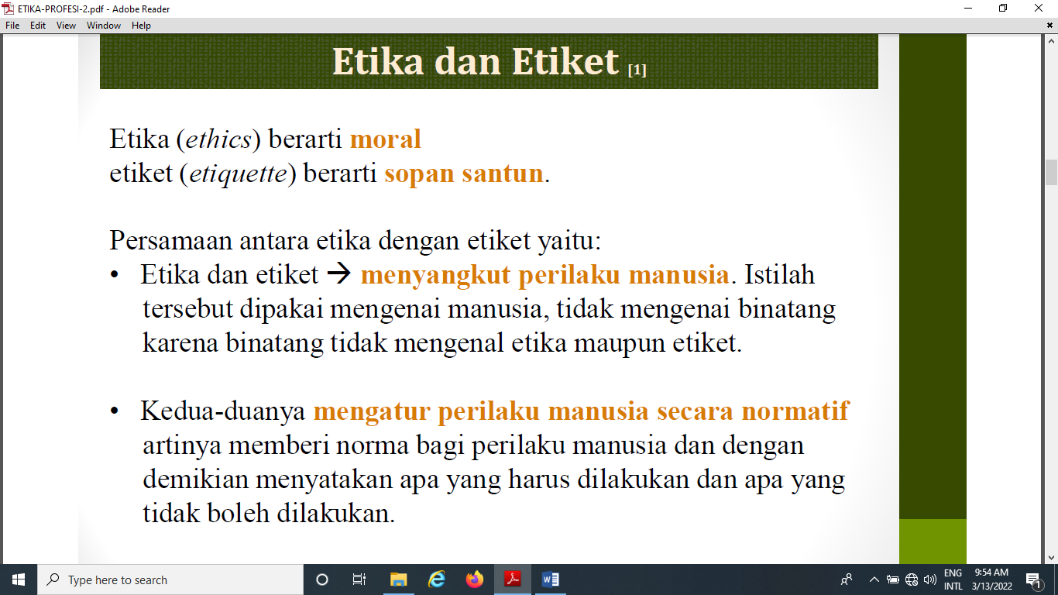

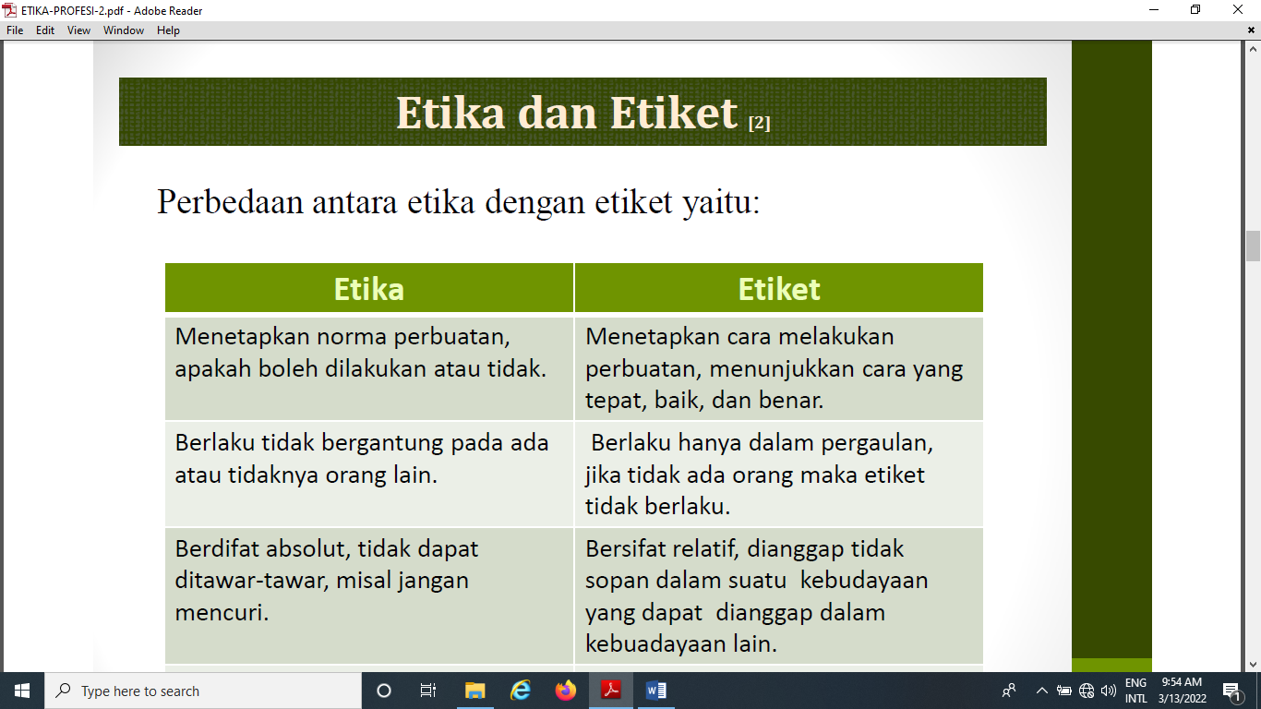
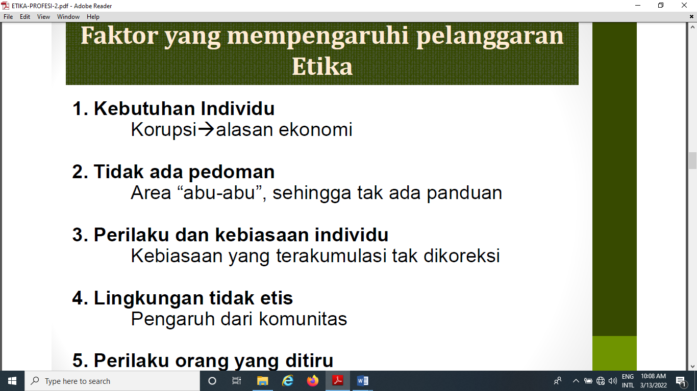

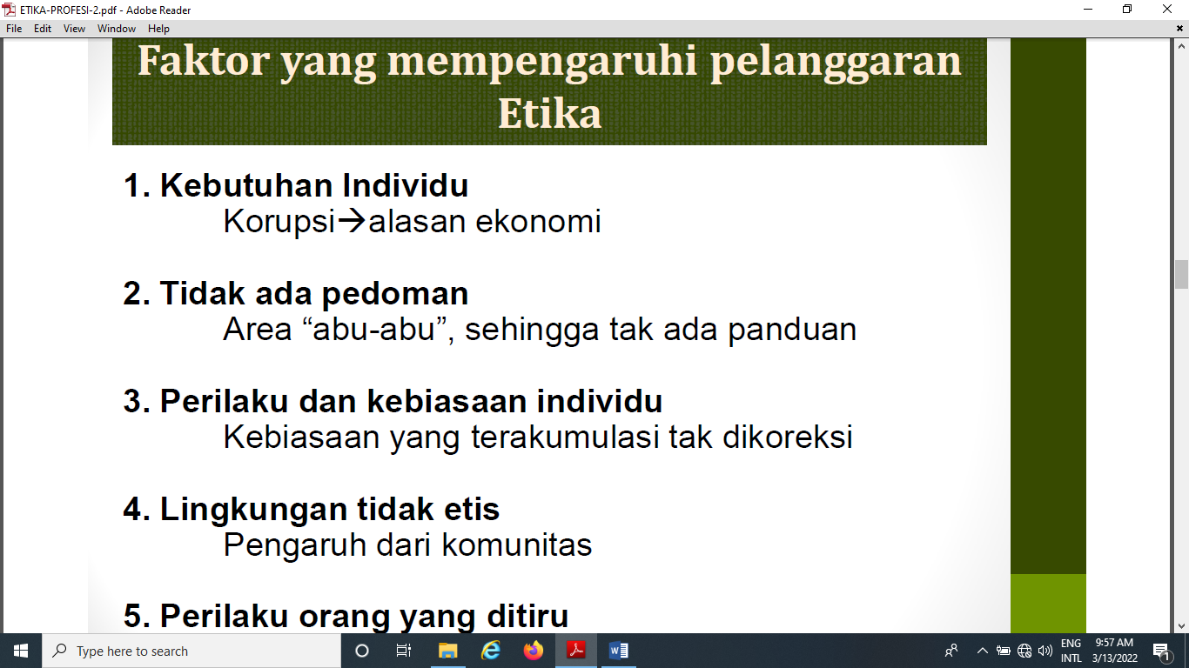
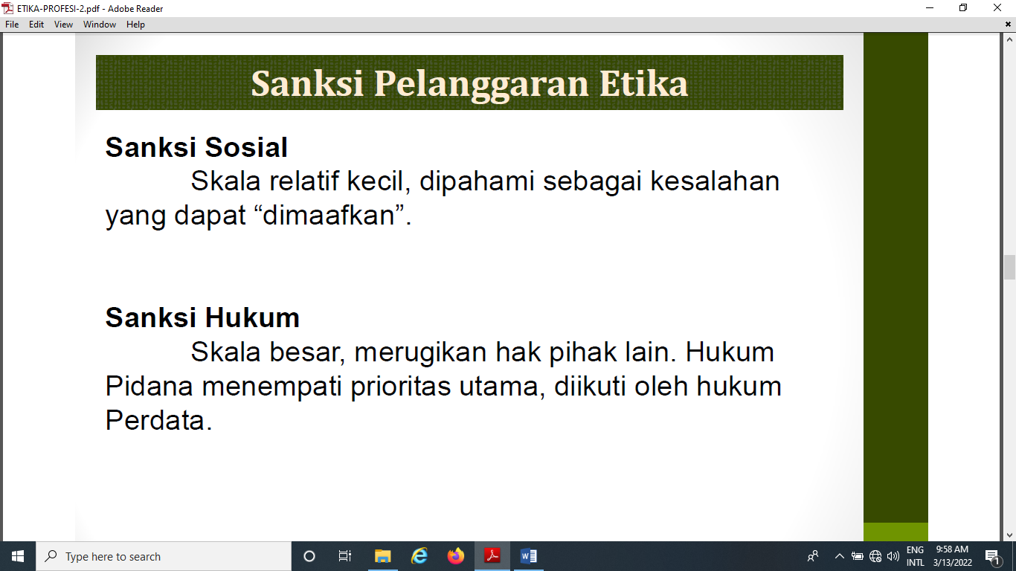

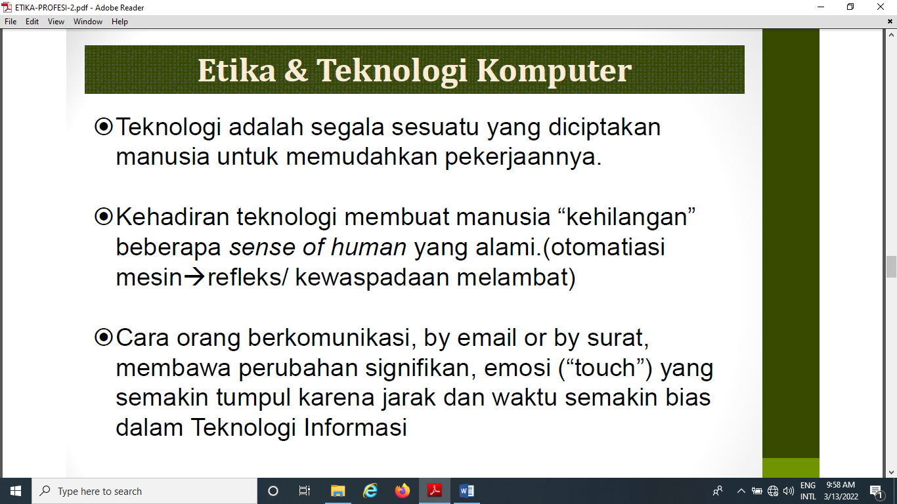
KLASIFIKASI ETIKA
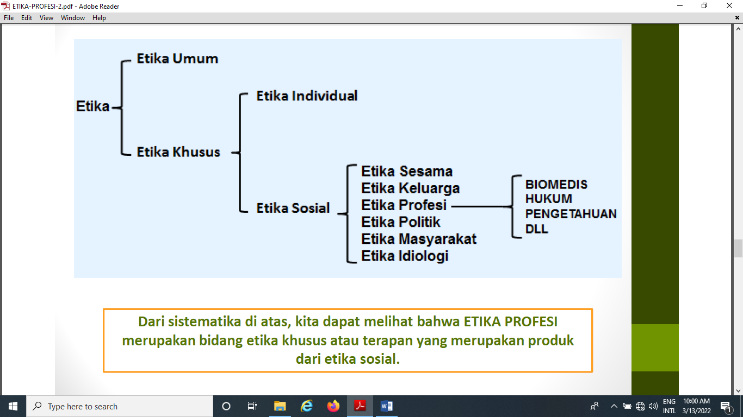

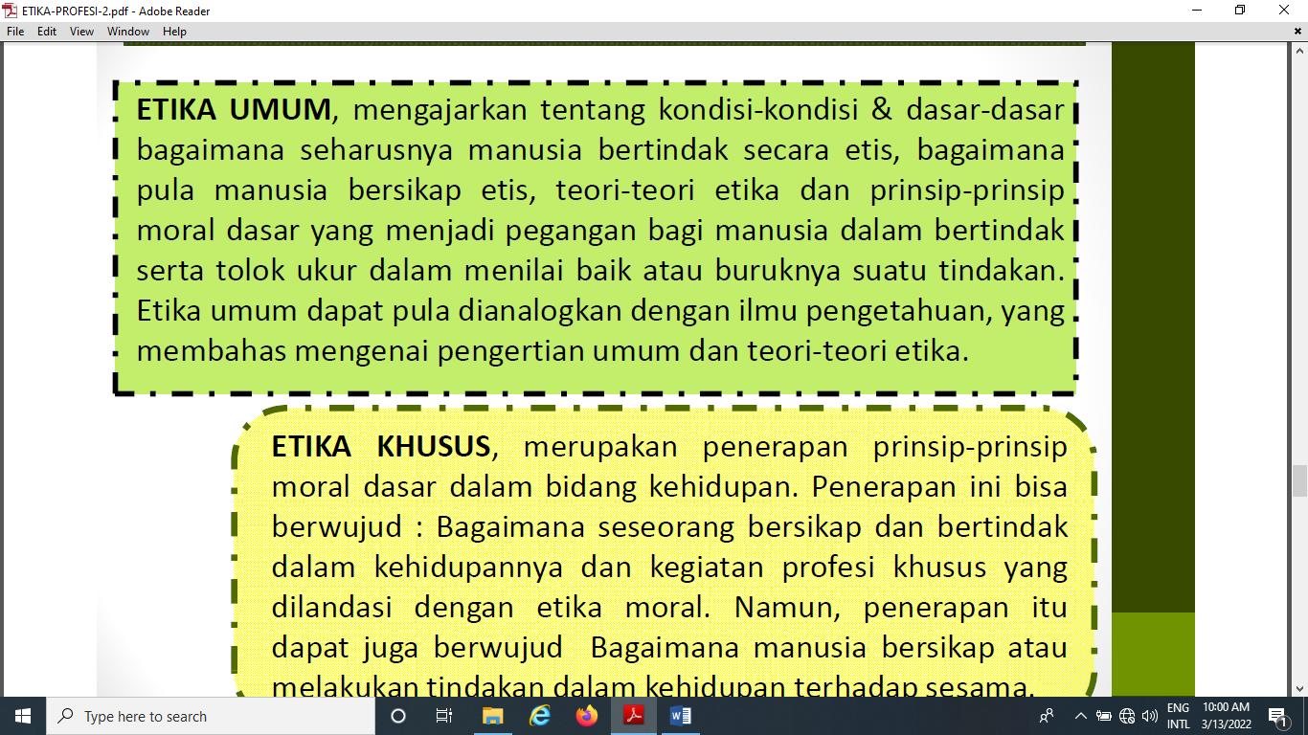

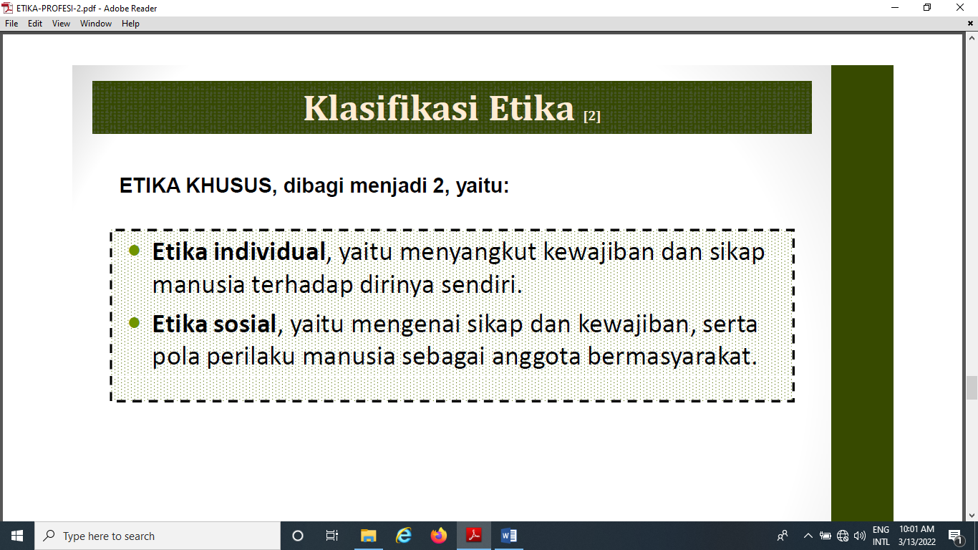

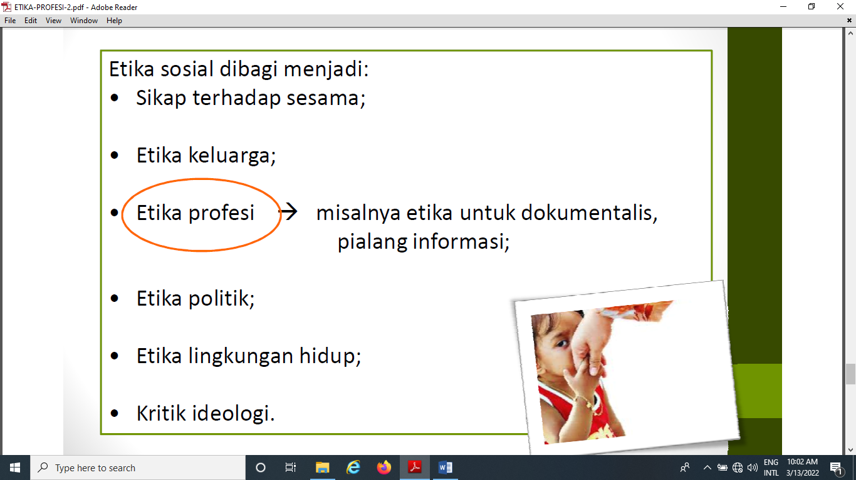

ETIKA PROFESI
1. PENTINGNYA ETIKA PROFESI
Apakah etika, dan apakah etika profesi itu ? Kata etik (atau etika) berasal dari kata ethos (bahasa Yunani) yang berarti karakter, watak kesusilaan atau adat. Sebagai suatu subyek, etika akan berkaitan dengan konsep yang dimilki oleh individu ataupun kelompok untuk menilai apakah tindakan-tindakan yang telah dikerjakannya itu salah atau benar, buruk atau baik.
Menurut Martin (1993), etika didefinisikan sebagai “the discpline which can act as the performance index or reference for our control system”. Dengan demikian, etika akan memberikan semacam batasan maupun standar yang akan mengatur pergaulan manusia di dalam kelompok sosialnya. Dalam pengertiannya yang secara khusus dikaitkan dengan seni pergaulan manusia, etika ini kemudian dirupakan dalam bentuk aturan (code) tertulis yang secara sistematik sengaja dibuat berdasarkan prinsipprinsip moral yang ada dan pada saat yang dibutuhkan akan bisa difungsikan sebagai alat untuk menghakimi segala macam tindakan yang secara logika-rasional umum (common sense) dinilai menyimpang dari kode etik. Dengan demikian etika adalah refleksi dari apa yang disebut dengan “self control”, karena segala sesuatunya dibuat dan diterapkan dari dan untuk kepenringan kelompok sosial (profesi) itu sendiri.
Selanjutnya, karena kelompok profesional merupakan kelompok yang berkeahlian dan berkemahiran yang diperoleh melalui proses pendidikan dan pelatihan yang berkualitas dan berstandar tinggi yang dalam menerapkan semua keahlian dan kemahirannya yang tinggi itu hanya dapat dikontrol dan dinilai dari dalam oleh rekan sejawat, sesama profesi sendiri. Kehadiran organisasi profesi dengan perangkat “built-in mechanism” berupa kode etik profesi dalam hal ini jelas akan diperlukan untuk menjaga martabat serta kehormatan profesi, dan di sisi lain melindungi
masyarakat dari segala bentuk penyimpangan maupun penyalah-gunaan kehlian (Wignjosoebroto, 1999).
Oleh karena itu dapatlah disimpulkan bahwa sebuah profesi hanya dapat memperoleh kepercayaan dari masyarakat, bilamana dalam diri para elit profesional tersebut ada kesadaran kuat untuk mengindahkan etika profesi pada saat mereka ingin memberikan jasa keahlian profesi kepada masyarakat yang memerlukannya. Tanpa etika profesi, apa yang semual dikenal sebagai sebuah profesi yang terhormat akan segera jatuh terdegradasi menjadi sebuah pekerjaan pencarian nafkah biasa (okupasi) yang sedikitpun tidak diwarnai dengan nilai-nilai idealisme dan ujung-ujungnya akan berakhir dengan tidak-adanya lagi respek maupun kepercayaan yang pantas diberikan kepada para elite profesional ini.
B. PENGERTIAN ETIKA
Dalam pergaulan hidup bermasyarakat, bernegara hingga pergaulan hidup tingkat internasional di perlukan suatu system yang mengatur bagaimana seharusnya manusia bergaul. Sistem pengaturan pergaulan tersebut menjadi saling menghormati dan dikenal dengan sebutan sopan santun, tata krama, protokoler dan lain-lain.
Maksud pedoman pergaulan tidak lain untuk menjaga kepentingan masing-masing yang terlibat agara mereka senang, tenang, tentram, terlindung tanpa merugikan kepentingannya serta terjamin agar perbuatannya yang tengah dijalankan sesuai dengan adat kebiasaan yang berlaku dan tidak bertentangan dengan hak-hak asasi umumnya. Hal itulah yang mendasari tumbuh kembangnya etika di masyarakat kita.
Menurut para ahli maka etika tidak lain adalah aturan prilaku, adat kebiasaan manusia dalam pergaulan antara sesamanya dan menegaskan mana yang benar dan mana yang buruk.
Perkataan etika atau lazim juga disebut etik, berasal dari kata Yunani ETHOS yang berarti norma-norma, nilai-nilai, kaidah-kaidah dan ukuran-ukuran bagi tingkah laku manusia yang baik, seperti yang dirumuskan oleh beberapa ahli berikut ini :
• Drs. O.P. SIMORANGKIR : etika atau etik sebagai pandangan manusia dalam berprilaku menurut ukuran dan nilai yang baik.
• Drs. Sidi Gajalba dalam sistematika filsafat : etika adalah teori tentang tingkah laku perbuatan manusia dipandang dari seg baik dan buruk, sejauh yang dapat ditentukan oleh akal.
• Drs. H. Burhanudin Salam : etika adalah cabang filsafat yang berbicara mengenai nilai dan norma moral yang menentukan prilaku manusia dalam hidupnya.
Etika dalam perkembangannya sangat mempengaruhi kehidupan manusia. Etika memberi manusia orientasi bagaimana ia menjalani hidupnya melalui rangkaian tindakan sehari-hari. Itu berarti etika membantu manusia untuk mengambil sikap dan bertindak secara tepat dalam menjalani hidup ini. Etika pada akhirnya membantu kita untuk mengambil keputusan tentang tindakan apa yang perlu kita lakukan dan yang pelru kita pahami bersama bahwa etika ini dapat diterapkan dalam segala aspek atau sisi kehidupan kita, dengan demikian etika ini dapat dibagi menjadi beberapa bagian sesuai dengan aspek atau sisi kehidupan manusianya.
Ada dua macam etika yang harus kita pahami bersama dalam menentukan baik dan buruknya prilaku manusia :
1. ETIKA DESKRIPTIF, yaitu etika yang berusaha meneropong secara kritis dan rasional sikap dan prilaku manusia dan apa yang dikejar oleh manusia dalam hidup ini sebagai sesuatu yang bernilai. Etika deskriptif memberikan fakta sebagai dasar untuk mengambil keputusan tentang prilaku atau sikap yang mau diambil.
2. ETIKA NORMATIF, yaitu etika yang berusaha menetapkan berbagai sikap dan pola prilaku ideal yang seharusnya dimiliki oleh manusia dalam hidup ini sebagai sesuatu yang bernilai. Etika normatif memberi penilaian sekaligus memberi norma sebagai dasar dan kerangka tindakan yang akan diputuskan.
Etika secara umum dapat dibagi menjadi :
a. ETIKA UMUM, berbicara mengenai kondisi-kondisi dasar bagaimana manusia bertindak secara etis, bagaimana manusia mengambil keputusan etis, teori-teori etika dan prinsip-prinsip moral dasar yang menjadi pegangan bagi manusia dalam bertindak serta tolak ukur dalam menilai baik atau buruknya suatu tindakan. Etika umum dapat di analogkan dengan ilmu pengetahuan, yang membahas mengenai pengertian umum dan teori-teori.
b. ETIKA KHUSUS, merupakan penerapan prinsip-prinsip moral dasar dalam bidang kehidupan yang khusus. Penerapan ini bisa berwujud : Bagaimana saya mengambil keputusan dan bertindak dalam bidang kehidupan dan kegiatan khusus yang saya lakukan, yang didasari oleh cara, teori dan prinsip-prinsip moral dasar. Namun, penerapan itu dapat juga berwujud : Bagaimana saya menilai perilaku saya dan orang lain dalam bidang kegiatan dan kehidupan khusus yang dilatarbelakangi oleh kondisi yang memungkinkan manusia bertindak etis : cara bagaimana manusia mengambil suatu keputusan atau tidanakn, dan teori serta prinsip moral dasar yang ada dibaliknya.

ETIKA KHUSUS dibagi lagi menjadi dua bagian :
a. Etika individual, yaitu menyangkut kewajiban dan sikap manusia terhadap dirinya sendiri.
b. Etika sosial, yaitu berbicara mengenai kewajiban, sikap dan pola perilaku manusia sebagai anggota umat manusia.
Perlu diperhatikan bahwa etika individual dan etika sosial tidak dapat dipisahkan satu sama lain dengan tajam, karena kewajiban manusia terhadap diri sendiri dan sebagai anggota umat manusia saling berkaitan.
Etika sosial menyangkut hubungan manusia dengan manusia baik secara langsung maupun secara kelembagaan (keluarga, masyarakat, negara), sikap kritis terhadpa pandanganpandangana dunia dan idiologi-idiologi maupun tanggung jawab umat manusia terhadap lingkungan hidup.
Dengan demikian luasnya lingkup dari etika sosial, maka etika sosial ini terbagi atau terpecah menjadi banyak bagian atau bidang. Dan pembahasan bidang yang paling aktual saat ini adalah sebagai berikut :
1. Sikap terhadap sesama
2. Etika keluarga
3. Etika profesi
4. Etika politik
5. Etika lingkungan dan 6. Etika idiologi
SISTEM PENILAIAN ETIKA :
• Titik berat penilaian etika sebagai suatu ilmu, adalah pada perbuatan baik atau jahat, susila atau tidak susila.
• Perbuatan atau kelakuan seseorang yang telah menjadi sifat baginya atau telah mendarah daging, itulah yang disebut akhlak atau budi pekerti. Budi tumbuhnya dalam jiwa, bila telah dilahirkan dalam bentuk perbuatan namanya pekerti. Jadi suatu budi pekerti, pangkal penilaiannya adalah dari dalam jiwa; dari semasih berupa angan-angan, cita-cita, niat hati, sampai ia lahir keluar berupa perbuatan nyata.
• Burhanuddin Salam, Drs. menjelaskan bahwa sesuatu perbuatan di nilai pada 3 (tiga) tingkat :
a. Tingkat pertama, semasih belum lahir menjadi perbuatan, jadi masih berupa rencana dalam hati, niat.
b. Tingkat kedua, setelah lahir menjadi perbuatan nyata, yaitu pekerti.
c. Tingkat ketiga, akibat atau hasil perbuatan tersebut, yaitu baik atau buruk.
Dari sistematika di atas, kita bisa melihat bahwa ETIKA PROFESI merupakan bidang etika khusus atau terapan yang merupakan produk dari etika sosial. Kata hati atau niat biasa juga disebut karsa atau kehendak, kemauan, wil. Dan isi dari karsa inilah yang akan direalisasikan oleh perbuatan.
Dalam hal merealisasikan ini ada (4 empat) variabel yang terjadi :
a. Tujuan baik, tetapi cara untuk mencapainya yang tidak baik.
b. Tujuannya yang tidak baik, cara mencapainya ; kelihatannya baik.
c. Tujuannya tidak baik, dan cara mencapainya juga tidak baik.
d. Tujuannya baik, dan cara mencapainya juga terlihat baik.

C. PENGERTIAN PROFESI
Profesi
Istilah profesi telah dimengerti oleh banyak orang bahwa suatu hal yang berkaitan dengan bidang yang sangat dipengaruhi oleh pendidikan dan keahlian, sehingga banyak orang yang bekerja tetap sesuai. Tetapi dengan keahlian saja yang diperoleh dari pendidikan kejuruan, juga belum cukup disebut profesi. Tetapi perlu penguasaan teori sistematis yang mendasari praktek pelaksanaan, dan hubungan antara teori dan penerapan dalam praktek.
Kita tidak hanya mengenal istilah profesi untuk bidang-bidang pekerjaan seperti kedokteran, guru, militer, pengacara, dan semacamnya, tetapi meluas sampai mencakup pula bidang seperti manajer, wartawan, pelukis, penyanyi, artis, sekretaris dan sebagainya. Sejalan dengan itu, menurut DE GEORGE, timbul kebingungan mengenai pengertian profesi itu sendiri, sehubungan dengan istilah profesi dan profesional. Kebingungan ini timbul karena banyak orang yang profesional tidak atau belum tentu termasuk dalam pengertian profesi.
Berikut pengertian profesi dan profesional menurut DE GEORGE :
PROFESI, adalah pekerjaan yang dilakukan sebagai kegiatan pokok untuk menghasilkan nafkah hidup dan yang mengandalkan suatu keahlian.
PROFESIONAL, adalah orang yang mempunyai profesi atau pekerjaan purna waktu dan hidup dari pekerjaan itu dengan mengandalkan suatu keahlian yang tinggi. Atau seorang profesional adalah seseorang yang hidup dengan mempraktekkan suatu keahlian tertentu atau dengan terlibat dalam suatu kegiatan tertentu yang menurut keahlian, sementara orang lain melakukan hal yang sama sebagai sekedar hobi, untuk senang-senang, atau untuk mengisi waktu luang.
Yang harus kita ingat dan fahami betul bahwa “PROFESI” dan “PROFESIONAL” terdapat beberapa perbedaan :
PROFESI :
- Mengandalkan suatu keterampilan atau keahlian khusus.
- Dilaksanakan sebagai suatu pekerjaan atau kegiatan utama (purna waktu).
- Dilaksanakan sebagai sumber utama nafkah hidup.
- Dilaksanakan dengan keterlibatan pribadi yang mendalam.
PROFESIONAL :
- Orang yang tahu akan keahlian dan keterampilannya.
- Meluangkan seluruh waktunya untuk pekerjaan atau kegiatannya itu.
- Hidup dari situ.
- Bangga akan pekerjaannya.

CIRI-CIRI PROFESI
Secara umum ada beberapa ciri atau sifat yang selalu melekat pada profesi, yaitu :
1. Adanya pengetahuan khusus, yang biasanya keahlian dan keterampilan ini dimiliki berkat pendidikan, pelatihan dan pengalaman yang bertahun-tahun.
2. Adanya kaidah dan standar moral yang sangat tinggi. Hal ini biasanya setiap pelaku profesi mendasarkan kegiatannya pada kode etik profesi.
3. Mengabdi pada kepentingan masyarakat, artinya setiap pelaksana profesi harus meletakkan kepentingan pribadi di bawah kepentingan masyarakat.

4. Ada izin khusus untuk menjalankan suatu profesi. Setiap profesi akan selalu berkaitan dengan kepentingan masyarakat, dimana nilai-nilai kemanusiaan berupa keselamatan, keamanan, kelangsungan hidup dan sebagainya, maka untuk menjalankan suatu profesi harus terlebih dahulu ada izin khusus.
5. Kaum profesional biasanya menjadi anggota dari suatu profesi.
Dengan melihat ciri-ciri umum profesi di atas, kita dapat menyimpulkan bahwa kaum profesional adalah orang-orang yang memiliki tolak ukur perilaku yang berada di atas ratarata. Di satu pihak ada tuntutan dan tantangan yang sangat berat, tetapi di lain pihak ada suatu kejelasan mengenai pola perilaku yang baik dalam rangka kepentingan masyarakat.
Seandainya semua bidang kehidupan dan bidang kegiatan menerapkan suatu standar profesional yang tinggi, bisa diharapkan akan tercipta suatu kualitas masyarakat yang semakin baik.

